CÂMARA DE VEREADORES DE SALGUEIRO
GABINETE DO VEREADOR TIAGO ARRAES SAMPAIO

INDICAÇÃO - Nº__________/2026

O Vereador Tiago Arraes, no uso de suas atribuições legislativas, ouvindo o plenário e cumpridas as formalidades regimentais, indica ao Prefeito do Município, Sr. Fábio Lisandro, e à Secretária de Obras, Sra. Vitória Miranda, a necessidade urgente de viabilizar a PAVIMENTAÇÃO EM PARALELEPÍPEDOS OU (ASFÁLTICA) Rua Maria Eunice Gondim Sales, Bairro São Vicente de Paulo.
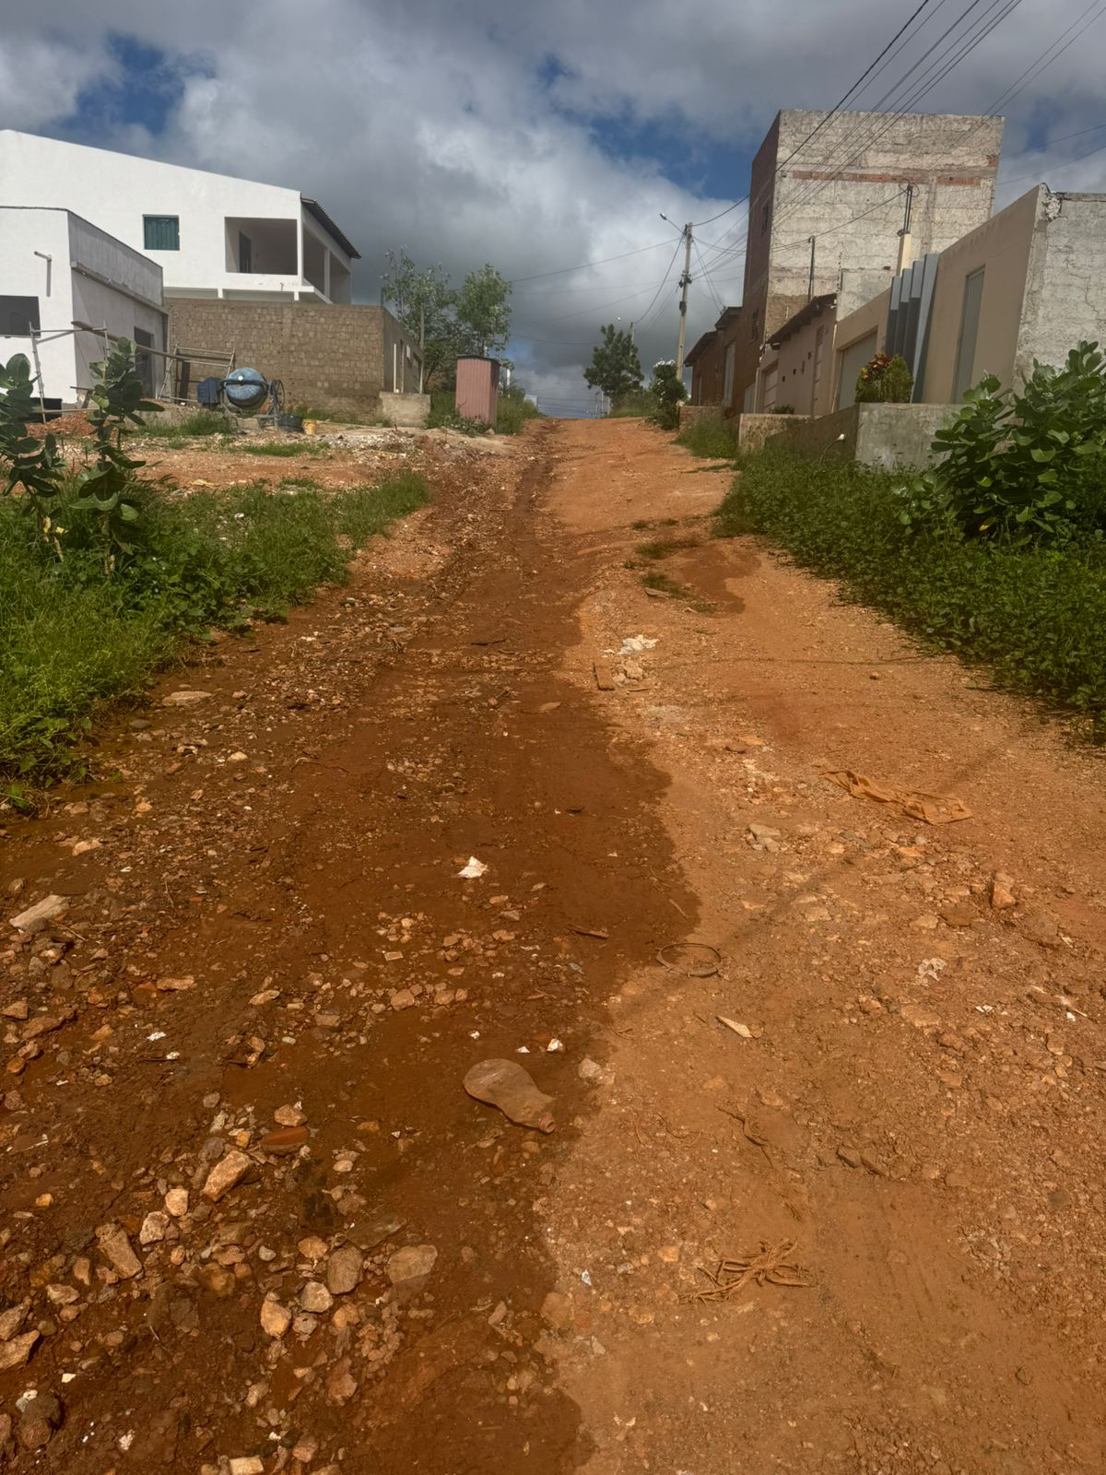

JUSTIFICATIVA:
ORAL

Salgueiro-PE, 30 de março de 2026

TIAGO ARRAES SAMPAIO
Vereador

